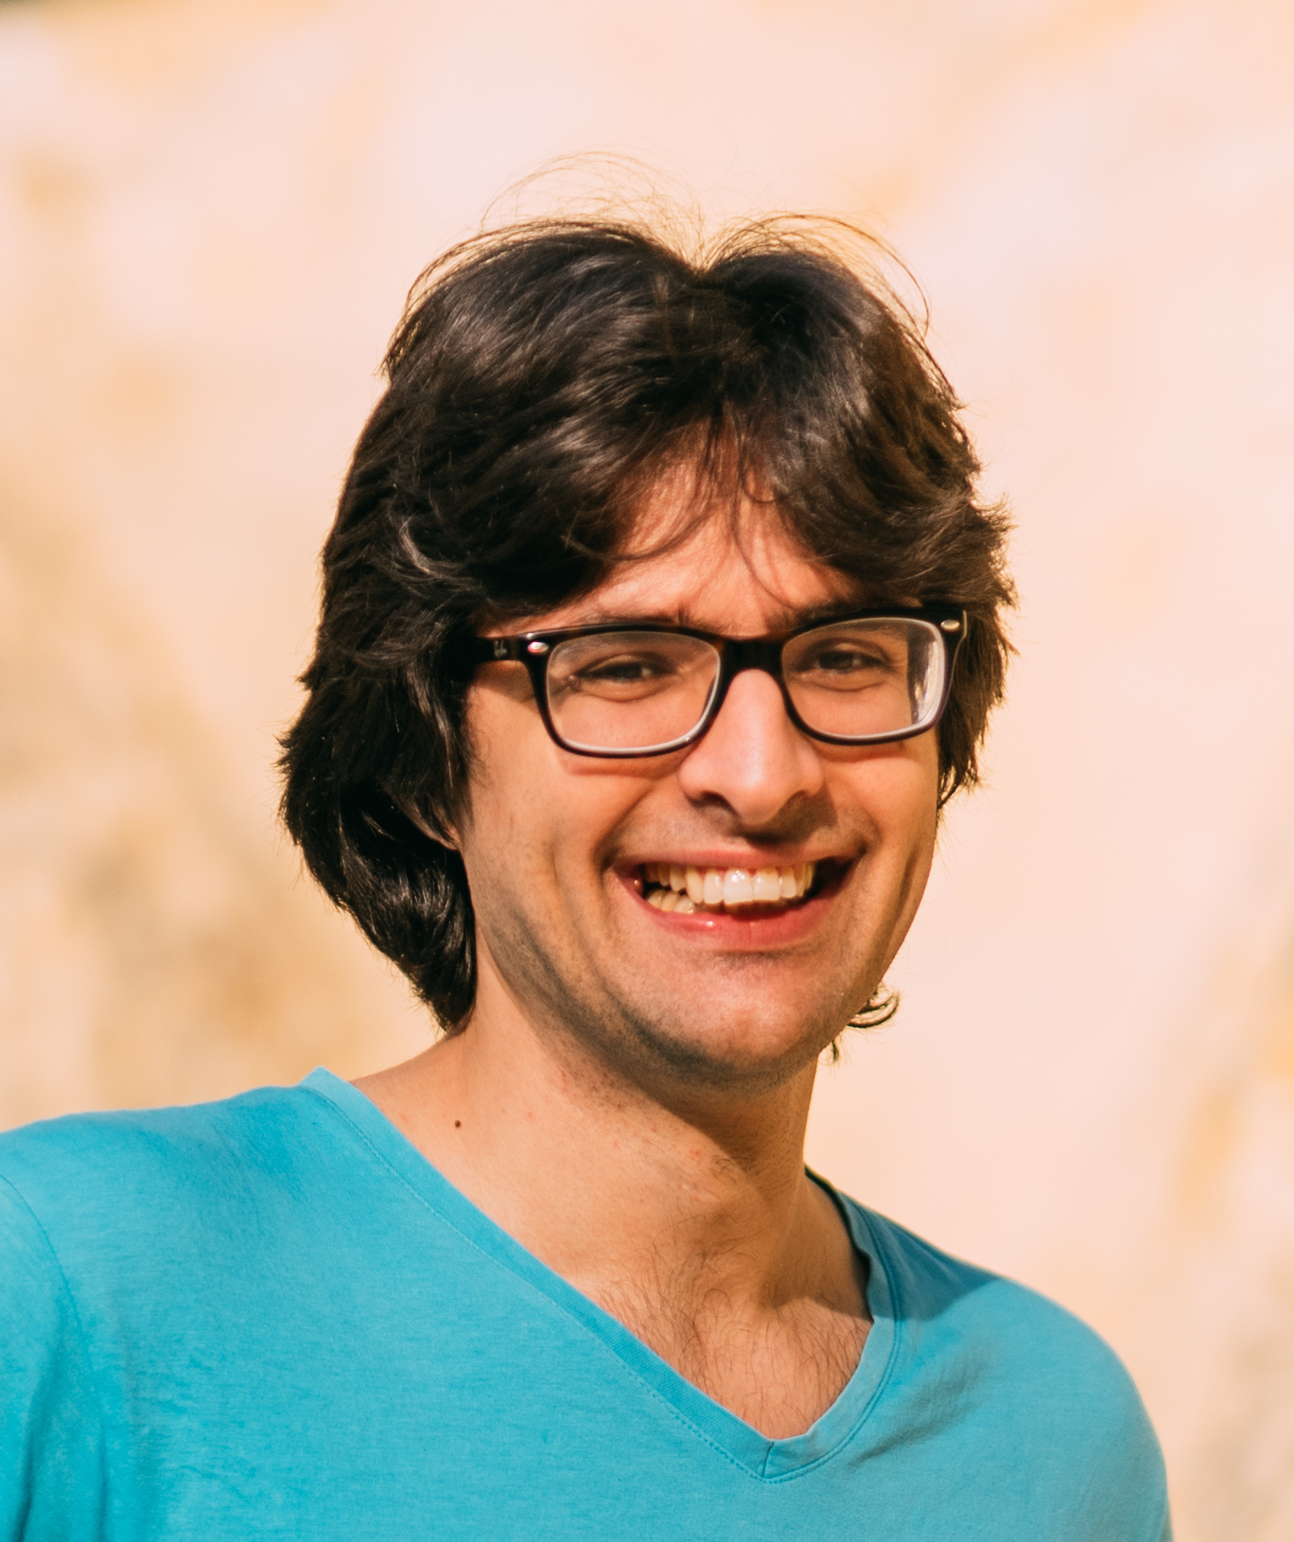
Személyes adatok
Név: | Bodor Dávid Gábor
Cím: | 1214 Budapest, Béke tér 8. fsz. 2
E-mail: | david.gabor.bodor@gmail.com
Telefon: | +3630/306-7283
GitHub: | http://www.github.com/dragonfi
LinkedIn: | https://www.linkedin.com/in/david-gabor-bodor

Képességek és kompetenciák
- Test Driven Development
- Agilis módszerek
- Linux, UNIX rendszerek
- Python, Scala, Go, Clojure, C, C++
- Elm, JavaScript, HTML5, Django
- Git

Nyelvtudás
- Magyar, anyanyelv
- Angol, középfok

Munkatapasztalat
2017-2018: | Szoftver Mérnök, NNG
2015-2017: | Szoftver Mérnök, Balabit
2014-2015: | Szabadúszó Python Fejlesztő
2012-2014: | Szoftver Mérnök, Nokia Solutions and Networks

Egyéb projektek
2015-2018: | Önkéntes Mentor, Skool
2011: | Távmunka tapasztalat, weboldal létrehozása http://www.manna.sk
2010: | Fizika korrepetálás, Pécsi Tudományegyetem

Tanulmányok
2009-2012: | Fizikus Msc, Pécsi Tudományegyetem
2006-2009: | Fizika Bsc, Pécsi Tudományegyetem

Egyéb kurzusok
2015: | edX 16.00x Introduction to Aerospace Engineering: Astronautics and Human Spaceflight
2012: | edX CS188.1x Artificial Intelligence course
2006: | European Computer Driving License
2005: | Számítástechnikai Szoftver-üzemeltető és Webtervező

